3a)

Taylorentwicklung

Einsetzen:

3b)

Näherungsformel von Aufgabe a) ist besser geeignet, da sich bei Aufgabe b) nicht so viel wegfällt. Das liegt an den Vorfaktoren die bei b) keine gemeinsamen Vielfachen haben. Bei a) sind jeweils 2 Vielfache von 2 und 3 in 2 verschiedenen Summanden. Bei b) sind die Vielfachen von 2 und 3 im selben Summanden.

Außerdem ist bei b) der Fehler konstant und bei a) h^2, das bedeutet, dass je Größer das h wird umso kleiner wird der Fehler.

3c)

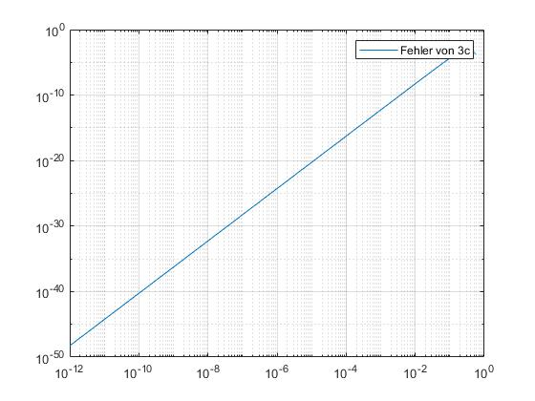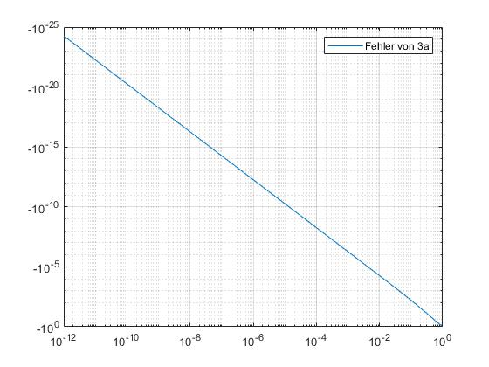

3a) hat Ordnung O(h^2), was man auch in der Graphik gut sehen z. B an dem Punkt (10^-5,10^-10). Das bedeutet, wenn man x = 10^-5 nimmt und das quadriert kommt für y = 10^-10. Der Graph in der Graphik ist stellt somit h^2 dar.

3c) hat Ordnung O(h^4), das sieht man vor allem im Punkt (10^-10, 10^-40). (10^-10)^4 ist 10^-40. Das bedeutet der Graph von 3c) ist h^4.